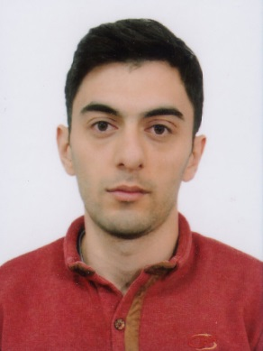

|  |  |
| --- | --- |
| Soyadı | Sadıqov |

|  |  |
| --- | --- |
| Adı | Elvin |

|  |  |
| --- | --- |
| Atasının adı | Qardaşxan |

|  |  |
| --- | --- |
| Təvəllüdü | 09.10.1989 |

|  |  |
| --- | --- |
| Anadan olduğu yer | Azərbaycan. Füzuli ray. Qoçəhmədli kəndi |

|  |  |
| --- | --- |
| Ailə vəziyyəti | Evli |

|  |  |
| --- | --- |
| Qeydiyyat olduğu ünvanı | Sumqayıt şəh. Inşahatcılar qəsəbəsi Bünyatzadə küçəsi Ev 8 |

|  |  |
| --- | --- |
| Hal-hazırda yaşadığınız ünvan | Sumqayıt şəh. Inşahatcılar qəsəbəsi Bünyatzadə küçəsi Ev 8 |

|  |  |
| --- | --- |
| **Telefon nömrəsi** | |
| Mobil | **(+994)** 055-608-74-18 |
| E-poçt | **elvinvusale89@gmail.com** |

|  |  |  |  |
| --- | --- | --- | --- |
| **Təhsil** | | | |
| Təhsil müəsisasinin adı | Daxil olduğu il | Bitirdiyi il | Fakültə (ixtisas) |
| **Bakı dövlət rabitə və nəqliyyat kolleci** | 2009 | 2012 | Radio və televizya Texnik |
|  |  |  |  |

|  |  |  |  |
| --- | --- | --- | --- |
| **Xarici dillər** | Kafi | Yaxşı | Əla |
| **Rus** |  | + |  |
| **İngilis** | + |  |  |
| **Türk** |  | + |  |
|  |  |  |  |

|  |  |  |  |
| --- | --- | --- | --- |
| **Kompyuter bilikləri** | Kafi | Yaxşı | Əla |
| **Texniki təminatı** |  | + |  |
| [**Microsoft Office**](https://www.gezginler.net/indir/microsoft-office.html) |  | + |  |
| **Windows OS** |  | + |  |
| **Adobe Premiere** |  | + |  |
| **Adobe Photoshop** |  | + |  |
| **After Effects** |  | + |  |

|  |  |  |
| --- | --- | --- |
| Müəssisənin adı | İş müddəti | Vəzifəniz |
| **Softwer** | **4 ay** | Stajyer |
| Compsale Store | **2 il** | Komputer və Periferiya qurğularını təmiri və program təminatının yazılması |
| Mayak Studio  Suraxanı rayon  427№-li ATS | 3 il  2 ay | Vidoçəkliş, montaj və Foto mantaj  Stajyer |

|  |  |
| --- | --- |
| İştirak etdiyiniz təlim, məşğələ və kurslar | |
| adı | Ay/ il |
| **Windows Office** | 6 ay |
| **English Language** | 6 ay |
|  |  |
|  |  |

|  |
| --- |
| **Əlavə etmək istədiyiniz məlumat** |
| Sizinlə işləmək mənə təcrübə qazandırar. Bildiklərim və oyrənəcəklərim işimi daha yaxşı etməyimə kömək edir. Sizinlə çalışmaq həm mənə həmdə sizə faydalı olacaq. |